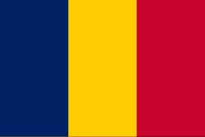 | REPUBLIQUE DU TCHAD  Unité - Travail - Progrès  Ministère des Affaires Étrangères,  de l'Intégration Africaine et des Tchadiens  de l'Etranger | 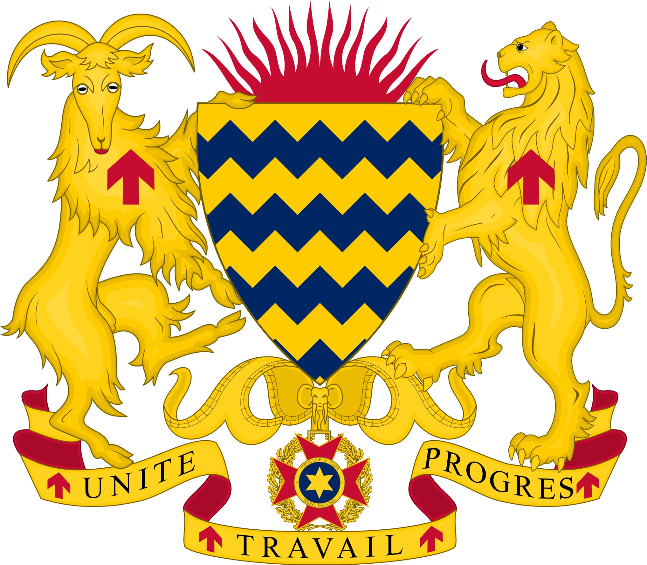

Consulat general du TCHAD au SENEGAL
KOULMON SAMSON
Agent Consulaire
Mermoz Sotrac villa N°153  Dakar - Sénégal  Email: koulmonsamson@yahoo.fr | cell : +221 77 186 73 42  Whatsapp : +235 60 71 51 94

